**用密里根油滴实验测电子电荷**

**实验目的：**

1. 学习如何使用油滴实验装置，控制带电油滴在静电场中的运动。
2. 测量并记录带电油滴在静电场中的运动如，运动时间、距离、此时静电场的电压等。
3. 学习元电荷的测量统计方法，并尝试计算元电荷的大小

**实验原理：**

采取了平衡测量法分为两步：

1. 在静电场中调节平衡电压，使得目标油滴在静电场中静止或做匀速直线运动（更加推荐静止，匀速直线运动并不容易判断）此时有公式：

$qE=\left(m_{1}-m_{2}\right)g$ [1]

其中 $qE$ 为油滴在极板间是受到的电场力，重力为 $m_{1}g$，空气浮力为 $m_{2}g$， $m_{2}$ 为与油滴同体积空气的质量。

1. 在静电场中使油滴做匀速直线运动，假使油滴在匀速运动时的速度为 $v_{f}$， $k$ 为比例系数，则由斯托克斯定律有：

$m_{1}g-m_{2}g=kv_{f}$ [2]

设油滴和空气的密度分别为 $ρ_{1}，ρ_{2}$ 我们可以得到：

${(m}_{1}-m_{2})g=\frac{4}{3}πr^{3}(ρ_{1}-ρ_{2})g$ [3]

由于比例系数 $k$ 为 $6πηr$，而油滴的直径已经与空气分子相当，粘度系数修正为 $η^{'}=\frac{η}{1+\frac{b}{pr}}$, $p$ 为空气压强， $b$ 为修正常数， $b=0.00823N/m$ 可得：

$v_{f}=\frac{2gr^{2}}{9η}(ρ_{1}-ρ_{2})(1+\frac{b}{pr})$ [4]

$r=\frac{3\sqrt{ηv_{f}}}{\sqrt{2g(ρ_{1}-ρ_{2})(1+\frac{h}{pr})}}$ [5]

将[5]同[3],[1]联立可得：

$q=9\sqrt{2}π{[\frac{η^{3}}{(ρ_{1}-ρ_{2)g}}]}^{\frac{1}{2}}\frac{1}{E}v_{f}^{\frac{3}{2}}{[\frac{1}{1+\frac{b}{pr}}]}^{\frac{3}{2}}$ [6]

由 $E=\frac{U}{d}$, $s=v_{f}t_{f}$ 可以得到：

$q=9\sqrt{2}πd{[\frac{{(ηs)}^{3}}{(ρ_{1}-ρ_{2)g}}]}^{\frac{1}{2}}\frac{1}{U}{(\frac{1}{t_{f}})}^{\frac{3}{2}}{[\frac{1}{1+\frac{b}{pr_{0}}}]}^{\frac{3}{2}}$ [7]

最终根据仪器上给定的公式：

$q=\frac{1.429×{10}^{-14}}{U_{平衡}{[t_{f}\left(1+0.0196\sqrt{t_{f}}\right)]}^{\frac{3}{2}}}$ [8]

同时根据测量出的油滴所带的电荷量，我们可以计算其最大公因子，从而找到元电荷对应的电荷量：

$q_{i}=n_{i}e$ (其中 $n_{i}$ 是一个整数) [9]

**实验仪器：**

油滴盒、照明装置、调平系统、测量显微镜(CCD)、供电电源及电子停表、喷雾器等。

**测量记录：**

原始数据记录表

|  |  |  |  |  |  |
| --- | --- | --- | --- | --- | --- |
| 第一次 | | 第二次 | | 第三次 | |
| 平衡电压U/V | 自由下落2mm消耗总时间T/S | 平衡电压U/V | 自由下落2mm消耗总时间T/S | 平衡电压U/V | 自由下落2mm消耗总时间T/S |
| 282 | 27.44 | 229 | 24.08 | 168 | 28.78 |
| 285 | 26.46 | 222 | 23.60 | 167 | 29.16 |
| 280 | 26.96 | 210 | 24.00 | 161 | 28.33 |
| 285 | 27.24 | 215 | 23.88 | 170 | 28.76 |
| 284 | 26.60 | 216 | 23.82 | 174 | 28.79 |
| 283 | 26.44 | 213 | 24.02 | 172 | 27.88 |
| 282 | 26.44 | 222 | 24.42 | 170 | 28.81 |
| 283 | 26.32 | 211 | 24.41 | 170 | 28.90 |

**数据分析与讨论：**

数据处理：

（1）通过上方给出的方程[8]可以依次算出对应油滴所带的电荷量

每组测量数据得出的所带电荷量

|  |  |  |  |
| --- | --- | --- | --- |
|  | 第一组 | 第二组 | 第三组 |
| 电荷量c | $$3.16×{10}^{-19}$$ | $$4.87×{10}^{-19}$$ | $$4.74×{10}^{-19}$$ |

（2）通过对三个油滴所带电荷量的观察我们可以发现对应的最大公因子应 该在 $1.6×{10}^{-19}$ 附近。理由如下：

1. 由第三组的实验数据可以知道，元电荷的带电量应该小于 $4.8×{10}^{-19}$ C

2.我们分别假设元电荷的带电量为 $2.4×{10}^{-19}$， $1.6×{10}^{-19}$ 可以得到如下的对应油滴的所带元电荷的数目表

不同假设下油滴所带元电荷数目表

|  |  |  |  |
| --- | --- | --- | --- |
| 假设的元电荷带电量 | 第一组所带元电荷数目 | 第二组所带元电荷数目 | 第三组所带元电荷数目 |
| $$2.4×{10}^{-19}$$ | 1.32 | 2.02 | 1.14 |
| $$1.6×{10}^{-19}$$ | 1.975 | 3.04 | 2.96 |

那么我们可以明显发现，在元电荷的电荷量取 $1.6×{10}^{-19}c$ 时电荷数目时更加接近整数。

我们假设对应的元电荷量即为 $1.6×{10}^{-19}$，那么我们可以得到此时每个 油滴对应所带的元电荷的数目为273，3，3。由此我们可以通过公式[9]知道油滴元电荷携带数目和对应的油滴的电荷量成线性关系，那么我们可以通过作图得到元电荷的大小。

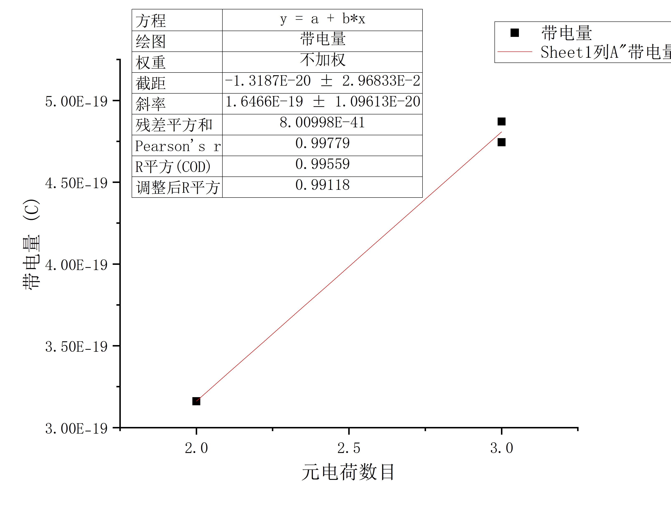

线性拟合图

所以根据上述的线性拟合图我们可以知道元电荷对应的电荷量即为1.65c(保留的有效位数与所测的每组油滴所带电荷量的有效位数相同，因为此时对应油滴的所带元电荷的数目为真实值。)

（3）选取第一组实验数据，对此组的油滴所带电荷量进行相对不确定度和绝对不确定度分析：

本次不确定度分析置信概率均取0.95

{1}A类不确定度

通过算数平均值的标准差计算公式： $u_{A}=\sqrt{\frac{\sum_{i=1}^{n}{{(x_{i}-\overline{x})}^{2}}}{n(n-1)}}$ [10]

代入公式[10]我们计算得到 $u_{A}=1.41V$, $t_{A}=0.3530s$

再通过公式 $u_{t}=t_{p}u_{A}$ [11]

根据查表结果可知： $t_{p}=2.37$

可以得到： $u_{t}=1.41V$, $t_{t}=0.3530s$

{2}B类不确定度

通过仪器的型号，我在对应公司的网页上查找到了有关的仪器误差

$u_{∆仪}=1V$， $t_{∆仪}=0.01s$

而人为的估计误差为（由于电压直接以数字呈现在屏幕上，且可以稳定，无需估读，所以人为的电压估计误差为0）

$u_{∆估}=0$， $t_{∆估}=0.2s$

由于仪器的时间误差小于人为估计误差的 $\frac{1}{3}$，我们可以取 $u_{∆B}=1V$， $t_{∆B}=0.2s$

根据B类不确定度的计算公式可知： $u_{B}=k_{p}\frac{u_{∆B}}{C}$ [12]

由于误差成正态分布所以其中 $k_{p}$ =1.96，c=3根据方程[12]可以计算得到 $u_{B}=0.6V$， $t_{B}=0.1s$

最终根据不确定度的合成公式 $u=\sqrt{u_{A}^{2}+u_{B}^{2}}$ [13]

可以得到 $u_{∆}=$ 2V， $t_{∆}=$ 0.4s

{3}最终计算

根据公式 $q=\frac{1.429×{10}^{-14}}{U_{平衡}{[t_{f}\left(1+0.0196\sqrt{t_{f}}\right)]}^{\frac{3}{2}}}$

我们可以推导油滴带电量的不确定度： $q_{∆}=q\sqrt{{(\frac{u_{∆}}{u})}^{2}+\frac{9}{4}{(\frac{1}{t}+\frac{0.147}{\sqrt{t}+0.0196t})}^{2}{t_{∆}}^{2}}$ [14]

其中u，t的值可以这样计算： $u=\frac{\sum_{i=1}^{8}{u_{i}}}{8}=283V$， $t=\frac{\sum_{i=1}^{8}{t_{i}}}{8}=26.78s$

将其代入计算[14]得到绝对不确定度为 $q_{∆}=1×{10}^{-20}c$

所以第一组油滴的带电量为： $q=\left(3.1±0.1\right)×{10}^{-19}c$

进而相对不确定度为： $\frac{q}{q_{∆}}=3\%$

误差分析：

1. 首先由于是人为通过手动控制平衡电压来控制油滴的匀速直线运动，所以在计时时不可避免地受到了人的估计误差的影响。
2. 由于测量油滴的平衡电压时，油滴并没有完全地静止，而当电压仅仅发生个位数地变化时，油滴的运动状态并不能立即产生明显的变化，所以在测量平衡电压的时候，人的主观选择有很重要的影响。
3. 仪器本身根据我所查找到的资料，平衡电压本身就有1V的误差，而计时器则有0.01s的误差。
4. 喷出油雾时对实验装置的内部环境可能会造成影响。

实验讨论：

本次实验我一开始实验的进度并不理想，找了很久都没有找到理想的油滴。现在细细回想当时，发现了问题。

1. 主要在于要求的油滴电压在150V及以上，所以我一开始就理所当然地将平衡电压设为150V，然后就开始向其中喷油雾寻找目标的油滴。但是这样做并不容易找到我们所期望的油滴。(1)对于平衡电压高于150V的目标油滴其会向下运动，且此时已经具有一定的初速度，如果此时想让其停止运动就需要上调电压。但是由于油滴上面的携带电荷量并不确定，所以如果直接上调并不一定能够使其停止运动，而此时就需要寻找其他油滴。(2)那么我们就需要将电压下调，但是下调的电压范围并不容易掌握范围非常容易使得我们调节的电压低于150V，即使找到了油滴也是不符合我们的标准。(3)油滴在被喷入后CCD上面的图像是比较繁杂的，而且油滴的运动大多都比较快，所以需要我们迅速找到理想的油滴，而上述(2)情况下基本上就已经找不到油滴了。(5)油滴在运动出了屏幕对应的区域后基本就无法再找回，即向下运动的油滴如果运动至屏幕外那么此时即使增大电压也无法使油滴重新运动至屏幕区域，我个人认为是由于油滴已经运动出了两个极板间的区域。
2. 相反如果我们将平衡电压设置再170-190V那么我们会更容易找到一个符合标准的带电油滴。(1)此时我们有了向下调节电压的操作空间，所以我们可以将屏幕上缓慢下降的油滴也视为我们的备选油滴，相当于我们可以选择作为目标的油滴数量变多了。(2)由于操作范围的增大，这时我们也更容易找到我们的目标油滴，可以明显降低我们的操作所需时间，进而更快地找到我们所需要的带电油滴。
3. 心态上还是有一些不足，当时10：00实验就要结束。但是我在9：15才找到了第一个符合要求的目标油滴。所以当时就比较急躁，心里非常着急，但是后面再发现需要将平衡电压调至170-190V再向其中喷入油雾后就快多了。所以心态上面还是有一点欠缺。

**思考题：**

{1}预习思考题：

1.为什么要求必须使油滴做匀速运动或静止运动状态？

答：(1)油滴如果做变速运动我们对其的运动状态比较难描述，也不便于我们进行数据处理。

（2）实验原理要求我们控制带电油滴做匀速运动或处于静止运动状态。

2.相对于下落的微小油滴而言，空气能看成理想流体吗？本实验作了如何修正。

答：不能，因为油滴的直径与空气分子的间隙相当，空气已不能看成连续介质。本实验将其粘度 $η$ 修正为 $η^{'}=\frac{η}{1+\frac{b}{pr}}$,此处 $p$ 为空气压强， $b$ 为修正常数， $b= 0.00823N/m$

3.你能想出其他方法，测量基本元电荷量吗？

答：测量数量较多的油滴的平衡电压和允许运动的时间，计算得到油滴的带电量，绘制不同带电量油滴数目的分布图，找到峰值。将每个峰值对应的带电量记录下并找它们的最大公因子，则最大公因子就是我们想要寻找的基本元电荷电量。

{2}实验过程思考题

1.实验室中如何保证油滴在测量范围内做匀速运动？

答：寻找符合标准的油滴即平衡电压在150V即以上，而且自由下落2mm的运动时间介于18-32s，这时我们可以先调节平衡电压使其位于图像中的最上方的一条横线上。然后将平衡电压调制0使油滴自由下落，此时油滴在经过短暂的加速后由于重力与空气的浮力和阻力平衡可以视为匀速运动。

2.油滴上电荷量的改变，主要体现在平衡电压的变化啊，还是下落时间的变化？

答：通过公式 $q=9\sqrt{2}πd{[\frac{{(ηs)}^{3}}{(ρ_{1}-ρ_{2)g}}]}^{\frac{1}{2}}\frac{1}{U}{(\frac{1}{t_{f}})}^{\frac{3}{2}}{[\frac{1}{1+\frac{b}{pr_{0}}}]}^{\frac{3}{2}}$，我们可以直接观察到下落时间 $t_{f}$ 的 $\frac{3}{2}$ 次方成反比，而平衡电压 $u$ 的一次放与电荷量成反比，所以电荷量的变化主要体现在下落时间的变化。

3.油滴下落时间要求多次测量，以消除随机误差的影响。而油滴静止状态的平衡电压也需要多次测量吗？仅仅测量平衡电压的上、下限，是否可行？

答：需要多次测量。不能只测量平衡电压的上、下限，会导致误差过大。

{3}实验报告思考题

1．油滴带电量表达式中，空气粘滞系数的非理想流体模型的修正量，其数量级有多大？对油滴带电量的相对不确定度影响（贡献）有多大？

答： $η^{'}=\frac{η}{1+\frac{b}{pr}}$，其中 $η=0.0000183Pa∙S$， $b=0.00823N/m$， $p=1.013×{10}^{5}Pa$

联立方程[2],[3]可以得到 $r={[\frac{9ηv_{f}}{2g(ρ_{1}-ρ_{2})}]}^{\frac{1}{2}}$ 由于精度要求不高，我们采用近似计算方法将 $v_{f}$ 代入其中可以直接得到r的数量级为 ${10}^{-7}$，从而我们将其代入修正的粘度系数中可以得到数量级为 ${10}^{-5}$。

对于不确定度当我们没有使用修正量的时候

$$q=9\sqrt{2}{[\frac{η^{3}}{\left(ρ_{1}-ρ_{2}\right)g}]}^{\frac{1}{2}}\frac{d}{u}v_{f}^{\frac{3}{2}}$$

使用了修正量的时候

$$q=9\sqrt{2}{[\frac{η^{3}}{\left(ρ_{1}-ρ_{2}\right)g}]}^{\frac{1}{2}}\frac{d}{u}v_{f}^{\frac{3}{2}}{[\frac{1}{1+\frac{b}{pr_{0}}}]}^{\frac{3}{2}}$$

所以主要影响在于 ${[\frac{1}{1+\frac{b}{pr_{0}}}]}^{\frac{3}{2}}$，以第一组的实验数据为例。此时t=26.78s代入 $r={[\frac{9ηv_{f}}{2g(ρ_{1}-ρ_{2})}]}^{\frac{1}{2}}={[\frac{9ηs}{2g\left(ρ_{1}-ρ_{2}\right)t}]}^{\frac{1}{2}}$,s=0.002m, $η=1.83×{10}^{-5}Pa∙S$, $ρ_{1}=981{kg}/{m^{3}}$, $ρ_{2}=1.29{kg}/{m^{3}}$, $g=9.797m/{s^{2}}$， $b=8.23×{10}^{-3}N/m$, $p=1.013×{10}^{5}Pa$

得到 $r=8.00×{10}^{-7}m$, ${[\frac{1}{1+\frac{b}{pr_{0}}}]}^{\frac{3}{2}}=0.977$

由公式 $q=\frac{1.429×{10}^{-14}}{U_{平衡}{\left[t_{f}\left(1+0.0196\sqrt{t_{f}}\right)\right]}^{\frac{3}{2}}}$ 可知 ${\left[\frac{1}{1+\frac{b}{pr_{0}}}\right]}^{\frac{3}{2}}=0.977$ 本身对于不确定度无影响，仅对电荷量的计算造成影响，且可得如果使用 $q=9\sqrt{2}{\left[\frac{η^{3}}{\left(ρ_{1}-ρ_{2}\right)g}\right]}^{\frac{1}{2}}\frac{d}{u}v_{f}^{\frac{3}{2}}$ 计算带的电量则可知带电量 $q^{'}=3.23×{10}^{-19}c$ 此时相对不确定度为 $0.030$，而先前的不确定度为0.031，所以对于相对不确定度的贡献为0.001(此处的相对不确定度相较于前面出现的更为精确，这是由于前面进行了有效位数的保留，而在此处为了展示粘度系数修正量对相对不确定度的贡献，保留了更多位数)

2.试计算直径为 ${10}^{-6}m$ 的油滴在重力场中下落达到力的平衡状态时所经过的距离。

答：由公式 $r={[\frac{9ηv_{f}}{2g(ρ_{1}-ρ_{2})}]}^{\frac{1}{2}}$，可知当油滴匀速运动时速度为 $v_{f}=2.91×{10}^{-5}m/{s^{2}}$

通过力学知识可以得到油滴的运动方程：

$$\left(m_{1}-m_{2}\right)g-Kv_{f}=m_{1}a$$

$$a=\frac{dv_{f}}{dt}$$

解微分方程可得：

$$v=\frac{\left(m_{1}-m_{2}\right)g}{k}(1-e^{-\frac{kt}{m_{1}}})$$

$$v_{f}=2.91×{10}^{-5}m/{s^{2}}$$

$$k=6πηr=1.72×{10}^{-10}$$

所以我们可以解得 $t_{平}=-\frac{m_{1}}{k}\ln{[1-\frac{vk}{\left(m_{1}-m_{2}\right)g}]}$

$$s=\int_{0}^{t_{平}}{vdt}$$

可得 $s=3.93×{10}^{-10}m$